Pracovní list – 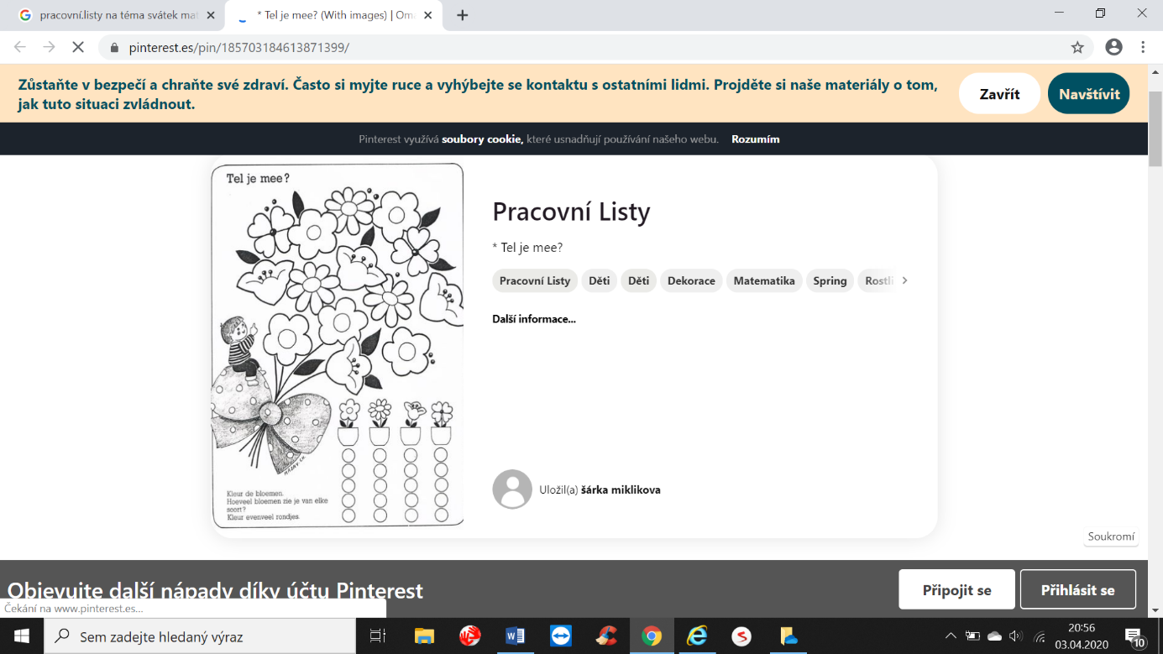Kytice

Vybarvi kytici, spočítej a vybarvi tolik koleček kolikrát je kytička v kytici ☺